ÁLVARO ORTEGA RIVAS

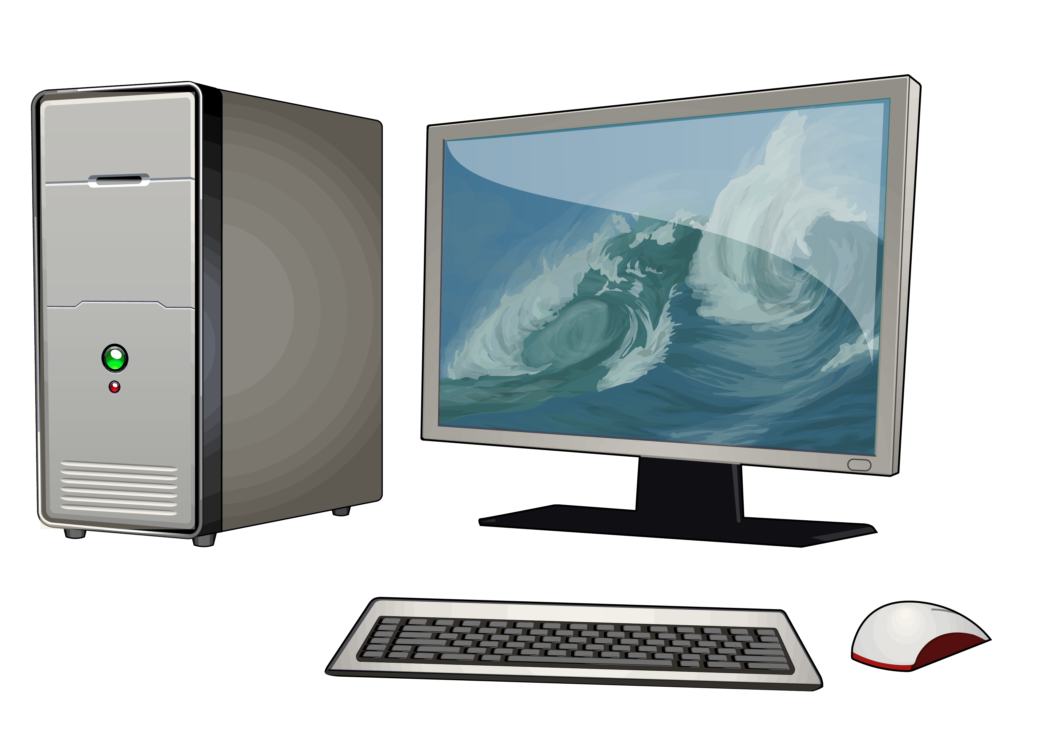

TRABAJO:
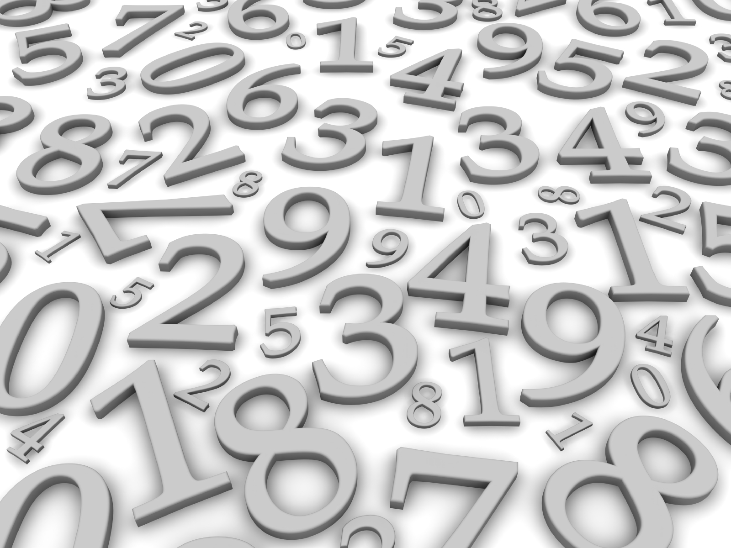
SISTEMAS DE NUMERACIÓN (FICHAS 1 Y 2)

1

ÍNDICE
1. PORTADA …………………………………………… Página 1
2. FICHA 1 ……………………………………………… Página 3
3. FICHA 2 ……………………………………………… Página 5

2
Ejercicios: Sistema de numeración. FICHA 1

- Expresa la cantidad según el teorema fundamental de la numeración.

- 234,765 = 2*10²+3*10¹+4*10⁰+7*10⁻¹+6*10⁻²+5*10⁻³
- 347,21 = 3*10²+4*10¹+7*10⁰+2*10⁻¹+1*10⁻²
- 800,102 = 8*10²+0*10¹+0*10⁰+1*10⁻¹+0*10⁻²+2*10⁻³

- Representa en el sistema decimal los siguientes números en distintas bases:

- 123,45₆ = 1*6²+2*6¹+3*6⁰+4*6⁻¹+5*6⁻² = 51,8₁₀
- 4300,012₅ = 4*5³+3*5²+0*5¹+0*5⁰+0*5⁻¹+1*5⁻²+2*5⁻³ = 575,056₁₀
- 1101,0011₂ = 1*2³+1*2²+0*2¹+1*2⁰+0*2⁻¹+0*2⁻²+1*2⁻³+1*2⁻⁴ = 13,1875₁₀

- Convierte a binario:

- 178,2₈ = NO SE PUEDE
Usando la tabla…
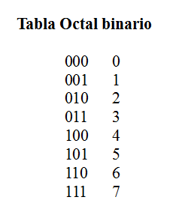

- 29,3125₁₀ = 11101,0101₂

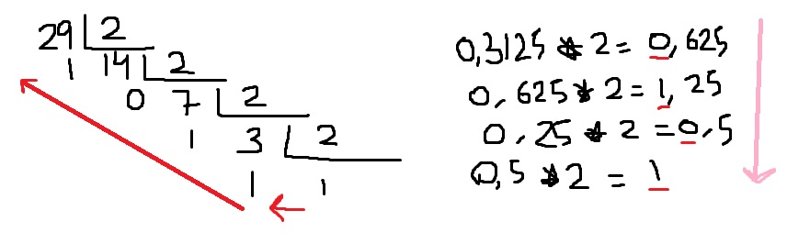

- A,B2₁₆ = 1010,10110010₂

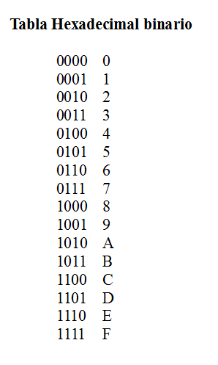

3
A (10) = 1010
B (11) = 1011
2 = 0010

- Convierte a hexadecimal:

- 110010,1101₂ = 32,D₁₆
Utilizando la tabla anterior…
0011 = 3 0010 = 2 1101 = 13 (D)

- 56,375₁₀ = 38,6₁₆

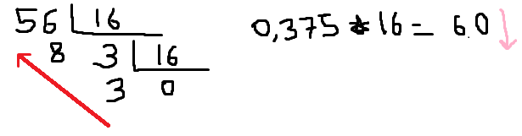

- 156,22₈ = 1101110,010010₂ = 6E,48₁₆
Primero, pasamos a binario usando la tabla…
1 = 001 5 = 101 6 = 110 2 = 010
Luego de binario a hexadecimal…
0110 = 6 1110 = E (14) 0100 = 4 1000 = 8

- Convierte a octal:

- 9A,53F2₁₆ = 10011010,0101001111110010₂ = 232,24771₈
Primero convertimos a binario…
9 = 1001 A = 1010 5 = 0101 3 = 0011 F = 1111 2 = 0010
Luego convertimos de binario a octal
010 = 2 011 = 3 100 = 4 111 = 7 001 = 1 000 = 0

- 29,3125₁₀ = 35,24₈
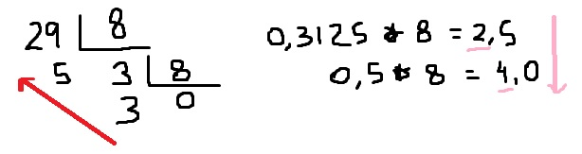

- 1101110,01001₂ = 156,22₈
001 = 1 101 = 5 110 = 6 010 = 2

4
Ejercicios: Sistema de numeración. FICHA 2

1. Pasar al sistema decimal el número 101111₂

1*2⁵+0*2⁴+1*2³+1*2²+1*2¹+1*2⁰ = 32 + 0 + 8 + 4 + 2 + 1 = 47
101111₂ ₌ 47₁₀

2. Pasar el número 27,025₁₀ a binario

27/2 = (C=13 Y R=1) 0,025*2 = 0.05
13/2 = (C=6 Y R=1) 0,05*2 = 0,1
6/2 = (C=3 Y R=0) 0,1*2 = 0,2
3/2 = (C=1 Y R=1) 0,2 *2 = 0,
27,025₁₀ = 11011,0000₂

3. Realiza las siguientes operaciones

a. 101101 + 1011
1*2⁵+0*2⁴+1*2³+1*2²+0*2¹+1*2⁰ = 45
1*2³+0*2²+1*2¹ + 1*2⁰ = 11
45+11=56₁₀

b. 10001 + 111
1*2⁴+0*2³+0*2²+0*2¹+1*2⁰ = 17
1*2²+1*2¹+1*2⁰ = 7
17+7=24₁₀

4. Pasa a binario el número 3CB₁₆

UTILIZANDO LA TABLA…
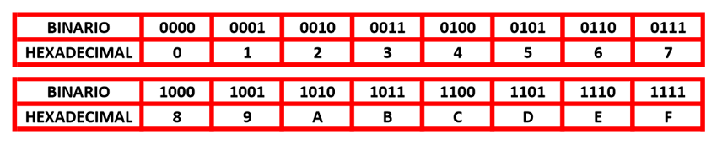
3 C B
0011 1100 1011
3CB₁₆ = 1111001011₂

5. Pasa a hexadecimal el número 381₁₀

381/16 = (C=23 Y R=13)
23/16 = (C=1 Y R=7)
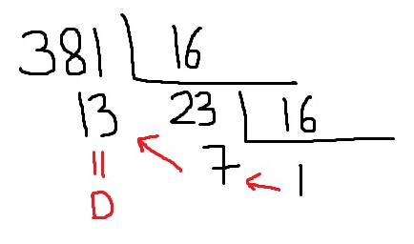
381₁₀ = 17D 5

6. Conversión de binario a decimal:

a. 101110₂= 1*2⁵+0*2⁴+1*2³+1*2²+1*2¹+0*2⁰ = 46₁₀
b. 000011₂= 0*2⁵+0*2⁴+0*2³+0*2²+1*2¹+1*2⁰ = 3₁₀
c. 101010₂= 1*2⁵+0*2⁴+1*2³+0*2²+1*2¹+0*2⁰ = 32+8+2 = 42₁₀
d. 111000₂= 1*2⁵+1*2⁴+1*2³+0*2²+0*2¹+0*2⁰ = 32+16+8 = 56₁₀

7. Conversión de decimal a binario:

a. 64₁₀= 1000000₂
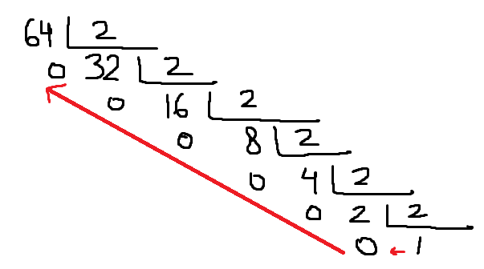

b. 145₁₀= 10010001₂
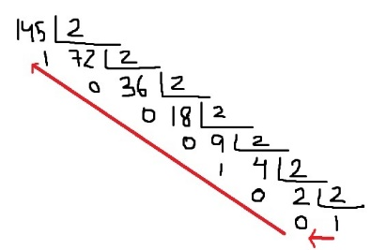

c. 500₁₀= 111110100₂
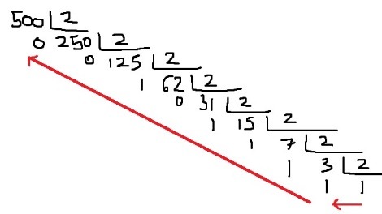

d. 111₁₀= 1101111₂
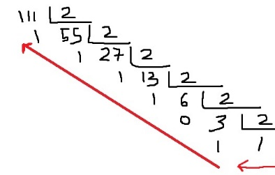

6

8. Convertir los siguientes números octales a decimales:

a. 42₈= 4*8¹+2*0⁰ = 32 + 2 = 34₁₀
b. 376₈= 3*8²+7*8¹+6*8⁰ = 192+56+6 = 254₁₀
c. 11,11₈= 1*8¹+1*8⁰+1*8⁻¹+1*8⁻² = 9,14₁₀
d. 37,123₈= 3*8¹+7*8⁰+1*8⁻¹+2*8⁻²+3*8⁻³ = 31,162₁₀

9. Convertir los siguientes números decimales a sus octales equivalentes:

a. 77,375₁₀= 115,3₈
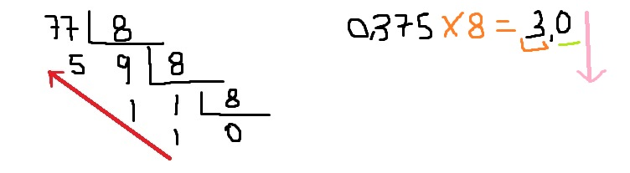

b. 20,515625₁₀= 24,41₈
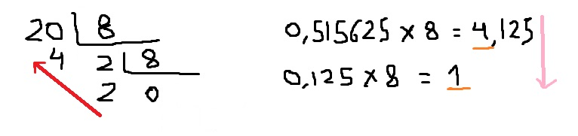

c. 8,15625₁₀= 10,12₈
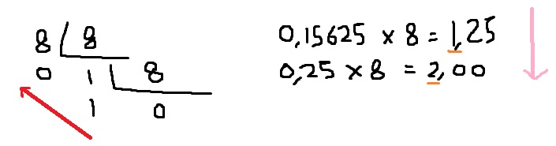

d. 44,5625₁₀= 54,44₈
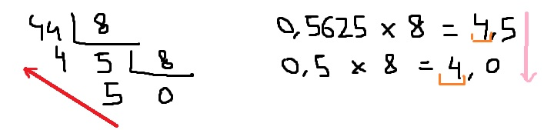

7

10. Convertir los siguientes números octales a sus binarios equivalentes:

Usando la tabla…
a. 7,5₈= 111,101₂
b. 16,3₈= 1110,011₂
c. 20,1₈= 10000,001₂
d. 37,6₈= 11111,110₂

11. Convertir los siguientes números binarios a sus equivalentes octales:

Usando la tabla anterior…
a. 001= 1₈
b. 110= 6₈
c. 111000= 70₈
d. 101100= 54₈

12. Convertir los siguientes números hexadecimales a sus decimales equivalentes:

a. F,4₁₆= 15*16⁰+4*16⁻¹ = 15,25₁₀
b. D3,E₁₆= 13*16¹+3*16⁰+14*16⁻¹ = 211,875₁₀
c. 1111,1₁₆= 1*16³+1*16²+1*16¹+1*16⁰+1*16⁻¹ = 4369,0625₁₀
d. EBA,C₁₆= 14*16²+11*16¹+10*16⁰+12*16⁻¹ = 3770,75₁₀

13. Convertir los siguientes nº decimales a sus hexadecimales equivalentes:

a. 204,125₁₀= CC,2₁₆
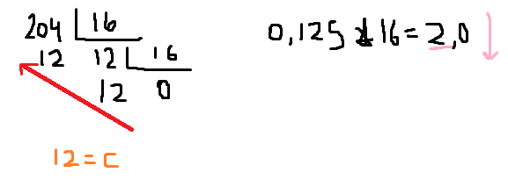

8

b. 255,875₁₀= FF,E₁₆
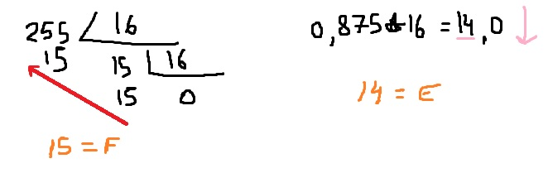

c. 631,25₁₀= 277,4₁₆
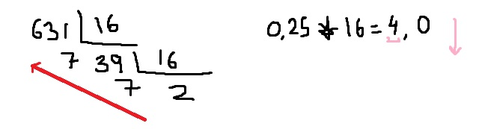

d. 10000,039₁₀= 2710,09F₁₆
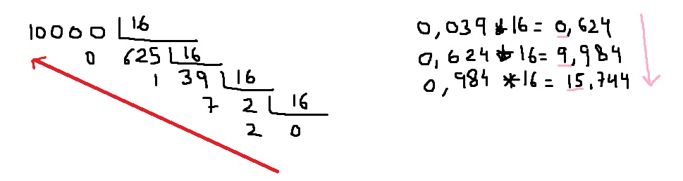

14. Convertir los siguientes números hexadecimales a sus equivalentes binarios:

Usando la tabla..
a. B₁₆= 1011₂
b. 1C₁₆= 11100₂
c. 1F,C₁₆= 11111,1100₂
d. 239,4₁₆= 1000111001,0100₂

15. Convertir los siguientes números binarios a sus hexadecimales equivalentes:

Usando la tabla anterior…
a. 1001,111₂= 9,E₁₆
b. 110101,011001₂= 35,64₁₆
c. 10000,1₂= 10,8₁₆
d. 10000000,0000111₂= 80,0E₁₆ 9

16. Convertir los siguientes hexadecimales a sus decimales equivalentes:

a. C₁₆= 12*16⁰ = 12₁₀
b. 9F₁₆= 9*16¹+15*16⁰ = 159₁₀
c. D52₁₆= 13*16²+5*16¹+2*16⁰ = 3410₁₀
d. 67E₁₆= 6*16²+7*16¹+14*16⁰ = 1662₁₀
e. ABCD₁₆= 10*16³+11*16²+12*16¹+13*16⁰ = 43981₁₀

10

